华中师范大学“2022年度师范生训测工作先进单位”
评选方案

一、评选目的
鼓励各学院积极参与，开展师范生教师专业能力训练活动，培养优质人民教师，对在“第十三届最佳师范生集体”评选、“第十五届师范生专业技能大赛”中取得优异成绩，在2022年度师范生各项专业能力训练活动中成果显著以及师范生专业能力测试通过率高的学院进行表彰，授予“2022年度师范生训测工作先进单位”荣誉称号。

二、评选流程

1.在11月13日17：30前，各学院根据评选细则将本学院“2022年度师范生训测工作先进单位”申报材料拷贝交至教师教育学院B201办公室指定硬盘中，并在学院名单表上签字确认。同时将材料打包发送至未来教育家联盟邮箱：wljyjlm1128@ccnu.edu.cn。邮件命名为：“xx学院（全称）师范生训测工作先进单位申报材料”。
文件夹格式为：“2022年度师范生训测工作先进单位评选+学院”，内含三个子文件夹命名为：“2022年度师范生训测工作先进单位评分表”“2022年度师范生训测工作先进单位证明材料”和“2022年度师范生训测工作先进单位活动总结”，其中子文件夹“2022年度师范生训测工作先进单位证明材料”内含5个具体项目材料的子文件夹。材料详情要求附下：
（文件命名不正确将通知学院负责人修改后重新提交）

（1）2022年度师范生训测工作先进单位评分表
评分表见附件一，各学院需根据评分细则对本学院进行打分。
（2）2022年度师范生训测工作先进单位证明材料
①“学院、学生获奖加分”证明材料
- 最佳师范生集体奖（校级）材料
- “第十五届师范生专业技能大赛”六项赛事获奖（校级）材料
- 普通话朗读比赛材料
- 试卷设计比赛材料
- 书写技能比赛材料
- 课堂教学技能比赛材料
- 微课比赛材料
- 征文比赛材料
②“学院承办、协办全校性师范生活动”证明材料
- 学校领导、教师出席活动现场指导材料
- 各学院积极承办、协办校级师范生活动项目或杂志材料
- 师范生技能文化沙龙材料
- “师范生专业技能大赛”系列竞赛活动材料（包括比赛策划案，活动报道及通知，比赛视频，比赛照片，学院初赛的获奖名单和参赛人数等）
书写技能比赛决赛材料
课堂教学技能比赛决赛材料
普通话演讲比赛决赛材料
- 《当代师范生》杂志材料
③“宣传工作”证明材料
- 活动消息在省、市及以上媒体报道材料
- 在本学院网站、教师教育学院网站报道材料
- 在华大在线、华大桂声、华大青年投稿经采用发布的新闻报道材料
- 《当代师范生》杂志、微信投稿录用材料
④“学院自行开展师范生相关活动或比赛”证明材料
- 普通话、粉笔字、钢笔字作业
- 《当代师范生》杂志等相关物品及时领取情况
- 比赛、讲坛观众名单等材料提交
- 学科部长会议出勤情况
- 培训及相关成绩录入时与未来教育家联盟成员的沟通、合作情况
⑤ 活动照片、视频及参赛选手情况证明材料
- 活动照片
- 普通话朗读比赛活动照片
- 书写技能比赛活动照片
- 课堂教学技能比赛活动照片
- 最佳师范生集体比赛活动照片
- 活动视频
- 普通话朗读比赛活动视频
- 书写技能比赛活动视频
- 课堂教学技能比赛活动视频
- 最佳师范生集体比赛活动视频
- 参赛选手情况
- 参赛选手情况表格（见附件二）
- 证明文件
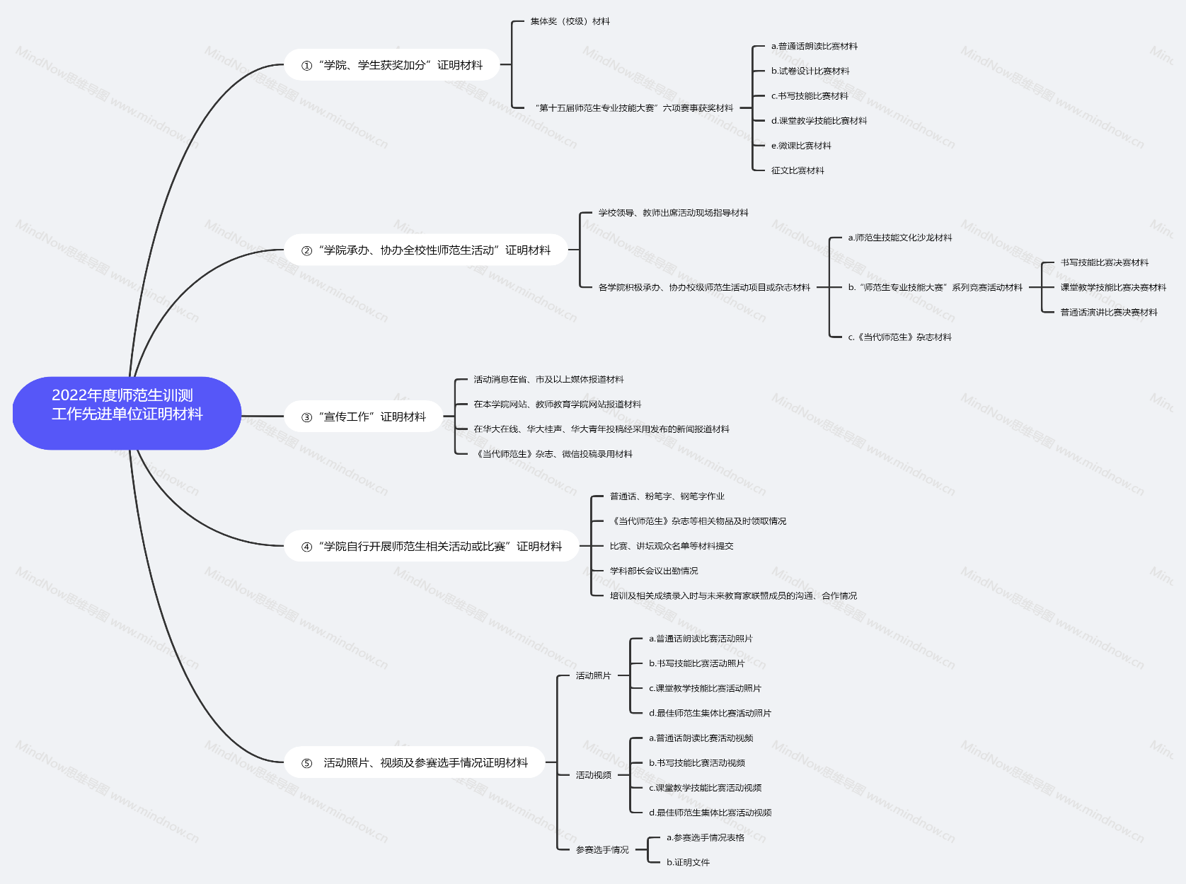
文件夹命名以及关系模板:
2.11月14日-11月19日，由教师教育学院领导小组评审，并计算各学院得分。
3.根据学院整体排名，对前八名授予“2022年度师范生训测工作先进单位”荣誉称号，颁发奖牌。

三、参评要求
1.各学院须撰写师范生专业技能训练计划和总结，认真宣传、组织、举办我校“第十三届最佳师范生集体、师范生活动积极分子评选暨风采展”与“第十五届师范生专业技能大赛”的比赛活动，选拔本院的优秀选手参加全校比赛。
2.学院官方媒体（官方QQ，微信，院级、校级官方媒体）围绕师范生师德、师能活动进行宣传报道的次数不少于10次，官方宣传报道媒体必须是学院及其以上平台。
3.学院举办“第十三届最佳师范生集体、师范生活动积极分子评选暨风采展”与“第十五届师范生专业技能大赛”的选拔赛中，院领导（不包括学院辅导员）参与次数不少于2次。
4.师范生粉笔字、钢笔字测试通过率：
粉笔字：2019级测试通过率需达到65%
钢笔字：2020级测试通过率需达到75%
说明：符合上述要求才可参评“2022年度师范生训测工作先进单位”。

- 活动流程
内容 | 时间 | 地点
学院提交“2022年度师范生训测工作先进单位评选”相关证明材料。 | 11月13日  （17：30截止） | 教师教育学院B201（纸质版活动总结）  教师教育学院B201办公室硬盘  未来教育家联盟邮箱（电子版）
成果展暨颁奖典礼 | 12月9日（周五）14：00 | 科学会堂一楼报告厅

五、评分细则
“2022年度师范生训测工作先进单位”评分细则
评分项 | 评分细则 | 证明材料
学院、学生  获奖加分 | 一、集体奖（校级）  获评第十三届最佳师范生集体:10分/集体  入围第十三届最佳师范生集体评选决赛：3分/集体 | 学院提供获奖名单并计分，未来教育家联盟统计审核
二、“第十五届师范生专业技能大赛”六项赛事获奖
（包括普通话朗诵比赛，试卷设计比赛，书写技能比赛，课堂教学技能比赛，微课比赛，征文比赛）
一等奖 5分/人
二等奖 4分/人
三等奖 3分/人
学院承办、协办全校性师范生活动 | 一、学院领导、教师出席活动现场指导  学院领导 2分/人/次  学院教师 1分/人/次  【需提交每次活动的评委名单及学院领导参与名单及照片（照片需与人名对应）。根据学院在此项总分排名，第一至第五名得3分，第六至第十名得2分，第十一至第十五名得1分】 | 学院提供现场嘉宾、评审照片（每张照片命名为：“姓名+时间+活动名称”）并计分
 | - 各学院积极承办、协办校级师范生活动项目或杂志  1.师范生技能文化沙龙 总分45分  （师范生技能文化沙龙加分细则详见“师范生技能文化沙龙”协办权受理通知(2022年春季)文件）  说明：①此项最终分数由未来教育家联盟训练部提供。  ②各学院开展文化沙龙的时间不作要求，开展活动次数由各学院自行决定。按15分满分/场统计分数，上限为45分。若由多个学院联合举办文化沙龙，则每个学院按实际打分情况各自同等加分。  2.“师范生专业技能大赛”系列竞赛活动  书写技能比赛决赛 总分10分  课堂教学技能比赛决赛 总分10分  普通话朗诵比赛决赛 总分10分  参考加分细则如下：  项目 标准 分值  宣传 张贴海报及网络宣传 3分  观众人数 入座率90%及以上 3分  现场引导与秩序维持 无迟到早退 2分  海报、喷绘 制作 简约大方、主题明确 2分  说明：  ①此项最终分数由未来教育家联盟活动部提供。  ②若现场空位超出10%，则从“观众人数”项目中扣除1分。  ③各学院还需在每项比赛的活动材料中，提交学院初赛的获奖名单和参赛人数。（该项不作为额外的加分项）  3.《当代师范生》杂志每年四期，每协办一期可加分，总分10分。  加分细则如下：  项目 分数  参与栏目策划，栏目创意被采纳 2分  学院或年级派出人员参与采访与撰稿，稿件质量达用稿要求，录用数量达总数量50% 5分  参与稿件编辑、校对，认真负责 3分  说明：  ①此项最终分数由未来教育家联盟编辑部提供；  ②上述加分项承办、协办加分上限均为10分，承办、协办方未达到要求将酌情减分；  ③2-3个学院联合承办，则按工作量比重进行分配。 | 学院提供策划案、活动现场照片等证明材料，未来教育家联盟统计评分
宣传工作 | 师范生活动在网站、自媒体等线上平台积极推送消息  1.活动消息在省、市及以上媒体报道 2分/次  2.在本学院网站、教师教育学院网站报道 1分/篇  3.在华大在线、华大桂声、华大青年投稿经采用发布的新闻报道1分/篇  （以上三项加分项，同篇稿件不累计加分，以最高分计，学院只需提交同篇稿件的最高积分项证明即可，不需重复提交）  4.《当代师范生》杂志、微信投稿录用加分 1分/篇  杂志投稿邮箱：ddsfs201207@163.com  微信投稿邮箱：wljyjlm2017@163.com  (同篇稿件不累计加分，以最高分计)  说明：上述内容单独计分并进行排名，第一至第五名得6分，第六至第十名得4分，第十一至第十五名得2分，计入总成绩。 | 学院提供网站截图、网站链接等证明材料并计分，未来教育家联盟进行审核排名
工作完成  情况 | 各学院负责人与未来教育家联盟成员沟通流畅情况，工作配合情况，所分配任务按时、高效完成情况。  加分细则如下：  项目 分值  普通话、粉笔字、钢笔字作业是否按时提交，现场培训学员到场情况 5分  《当代师范生》杂志等相关物品及时领取情况 5分  比赛、讲坛观众名单等材料提交是否及时 5分  学科部长会议出勤情况 5分  培训及相关成绩录入时与未来教育家联盟成员的沟通、合作情况 5分 | 未来教育家联盟相关工作负责人评定打分。
在联盟任职人数 | 各学院在未来教育家联盟任职的人数排名：  1-5名 1分  6-10名 2分  11-15名 3分  说明：  ①此项最终分数由未来教育家联盟秘书处提供。  ②任职人数按评选当年11月份的实际在职人数进行排名。 | 未来教育家联盟统计评分
学院自行开展师范生相关活动或比赛 | 标准 分值  前期准备 PPT、海报、策划案制作完备 制作 1 7  参与人数（本院报名人数大于本院师范生人数的10%且大于50人） 2  前中后期在学院宣传 活动宣传报道（学院网站、华大在线等） 1  内容符合师范生发展要求 3  活动现场 学院组织签到且本院签到率大于90% 1 7  无迟到、早退 1  组织和秩序良好，纪律性强 1  现场效果、同学反响好 2  辅导员或院领导参与 2  活动后期 新闻稿的发布情况 1 1  合计 15  各学院自行组织开展师范生相关活动或比赛：  （不包含文化沙龙、书写比赛、普通话比赛、最佳师范生集体等由未来教育家联盟开展的活动或比赛）加分细则如上：  说明：  1. 15分/场，上限为60分。  2. 学院自行开展活动或比赛前需与未来教育家联盟活动部部长联系，进行报备，并提供举办时间及地点等相关信息。  3. 活动若由多个学院联合举办，则按最终实际分工、合作及活动效果等情况对各学院加分。 | 学院提供活动现场照片等证明材料并计分，未来教育家联盟进行审核排名
活动照片、视频及参赛选手情况 | 各学院需上交纸质版及电子版活动总结，并附上活动照片、视频及参赛选手情况。（纸质版只放部分照片，电子版需更多照片及视频）  - 活动照片：按照比赛分类，分别存放在子文件夹中，每张照片命名为“xx学院+xx比赛（初赛/决赛）+图为xx同学/老师”。  - 普通话朗读比赛活动照片  - 书写技能比赛活动照片  - 课堂教学技能比赛活动照片  - 最佳师范生集体比赛活动照片  - 活动视频：按照比赛分类，分别存放在子文件夹中，每个视频命名为“xx学院+xx比赛（初赛/决赛）+（视频为xx同学/老师）”。  - 普通话朗读比赛活动视频  - 书写技能比赛活动视频  - 课堂教学技能比赛活动视频  - 最佳师范生集体比赛活动视频  - 参赛选手情况：填写附件二的“参赛选手情况表格”，可附上文件证明材料。  注：该项不作为额外的加分项，但是作为各学院开展相关活动的补充说明材料，如果不整理提交或者照片视频材料较少，会视情况扣分。
注：
1.以上所有加分项时间应在2021年11月28日-2022年11月13日期间；
2.将根据训测单位评分结果作为2022年“师范生活动积极分子”奖励名额标准
3.各学院在提交材料时，需将学院符合条件的加分项用表格列举，并计算出总分（加分项需附带相应的证明材料，或附上证明材料链接）；
4.以上所得总分，若有分数相同情况，则参照师范生职业能力测试成绩进行排名。
六、师范生活动积极分子奖励名额
加分排名 | 各奖励名额数 | 奖励名额总数
第一名与第二名 | 4 | 8
第三名至第四名 | 3 | 6
第五名至第六名 | 2 | 4
第七名至第八名 | 1 | 2
合计 | 20

附件一：2022年度师范生训测工作先进单位评分表
2022年度师范生训测工作先进单位总评分表
学院：
学院、学生获奖加分 | 最佳师范生集体奖 |  | 六项事获奖
 |  |  | 一等奖(5分/人） | 二等奖（4分/人） |  | 三等奖（3分/人） |  | 总分
学院承办、协办全校性师范生活动评分表 | 各学院积极承办校级师范生活动项目或杂志
 | 文化沙龙所得分数 | “师范生专业技能大赛”系列竞赛活动所得分数 |  |  |  | 《当代师范生》杂志所得分数 |  | 总分
 | 学院领导、教师出席活动现场指导
 | 学院领导（2分/人/次） |  |  | 学院教师（1分/人/次） |  |  |  | 总分
学院自行开展师范生相关活动或比赛评分表 | 活动名称 |  | 活动时间 | 前期准备 | 活动现场 |  | 活动后期 | 总分
宣传工作评分表 | 省、市及以上媒体报道 |  | 本学院、教师教育学院网站报道 | 华大在线、华大青年、华大桂声报道 |  | 《当代师范生》杂志、微信投稿 |  | 总分
工作完成情况评分表 | 普通话、粉笔字、钢笔字作业是否按时提交，现场培训学员到场情况 |  | 《当代师范生》杂志等相关物品及时领取情况 | 比赛、讲坛观众名单等材料提交是否及时 | 学科部长会议出勤情况 | 培训及相关成绩录入时与未来教育家联盟成员的沟通、合作情况 |  | 总分
在联盟任职人评分表 | 总分

附件二：参赛选手情况表格
参赛选手情况表格
学院：
比赛 |  | 初赛  参赛人数 | 决赛  参赛人数 | 决赛  一等奖人数 | 决赛  二等奖人数 | 决赛三等奖及以下人数
书写技能比赛
课堂教学技能比赛
普通话朗诵比赛
试卷设计比赛
微课比赛
最佳师范生集体评选（以集体数算）
主题征文比赛 | “明日之师”征文比赛

